PONEDJELJAK, 4.5.

SAT RAZREDNIKA 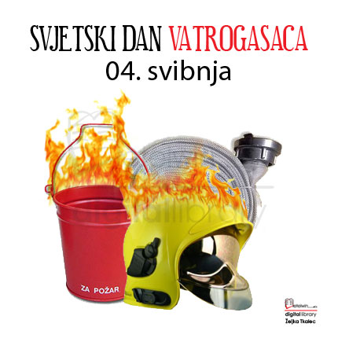

Svjetski dan vatrogasaca obilježavamo na današnji dan. Čestitamo našim vatrogasicama njihov dan
Svjetski dan vatrogasaca obilježava se danas u Hrvatskoj i svijetu, na dan svetog Florijana, zaštitnika vatrogasaca, a u Hrvatskoj se mjesec svibanj obilježava kao mjesec zaštite od požara.
Pogledajte i pročitajte priču o vatrogascu Florijanu, a zatim dopunite rečenice i ponovite uz kviz.

MATEMATIKA
Vježbamo pisano dijeljenje
Radna bilježnica str. 106

HRVATSKI JEZIK

Jučer je bio Dan Sunca!
Sunce, zvijezda kojoj dugujemo život, nalazi se u centru našeg Sunčevog sustava. Bez sunčeve topline i svjetlosti život na Zemlji bi bio nemoguć i zato je 3. svibnja dan koji posvećujemo Suncu.
A jedan dječak trebao je napisati sastavak o Suncu....
Pročitat ćete, a zatim u bilježnicu odgovoriti na pitanja punom rečenicom. Pitanja ne prepisujete, ne zaboravite naslov i ime autora.
- Kojoj književnoj vrsti pripada ovaj tekst?
- Tko je glavni lik?
- Nabroji Markove nadimke.
- Što je Marka mučilo?
- Kome se obratio za pomoć?
- Kako se zove Markov najbolji prijatelj?
- Što je Marko sanjao?
- Što je Marka probudilo?
- Sviđa li ti se Markov sastavak?
- Što te nasmijalo?

- nacrtaj Sunce

